壶关县文化局2019年度部门决算
目 录

第一部分 概况
一、本部门职责
二、机构设置情况
第二部分 2019年度部门决算公开报表
一、收入支出决算总表
二、收入决算表
三、支出决算表
四、财政拨款收入支出决算总表
五、一般公共预算财政拨款支出决算表（一）
六、一般公共预算财政拨款支出决算表（二）
七、政府性基金预算财政拨款收入支出决算表
八、部门决算公开相关信息统计表
九、三公经费公开表
第三部分 2019年度部门决算情况说明
一、部门决算收支增减变化情况说明
二、机关运行经费执行情况说明
三、三公经费增减变化原因情况说明
四、政府采购支出情况说明
五、国有资产占用情况说明
六、重点项目预算绩效情况说明
七、其他情况说明

第四部分 名词解释

第一部分 概况
一、本部门职责
1、贯彻执行党和国家关于文化艺术、广播电视、新闻出版、版权、体育工作、文物工作的方针政策和法律法规，研究拟订全县文化艺术、广播电视、新闻出版、版权、体育工作、文物工作的政策规定、规范性文件、事业发展战略和发展规划并监督实施；指导全县文化、广播电视、新闻出版、版权、体育、文物管理体制改革。
2、管理全县文化艺术事业。指导艺术创作与研究工作，推动各类艺术的发展；归口管理全县性重大文化活动和经营性文化艺术培训、社会艺术水平考级活动；管理全县图书、文化馆事业，指导各类社会文化事业的建设与发展。
3、管理全县文化市场。研究文化市场发展态势，监督、指导全县文化市场行政执法工作。
4、贯彻落实国家有关非物质文化遗产保护政策，组织实施非物质文化遗产保护和优秀民族文化的传承普及工作。
5、组织制定全县文物和博物馆（以下简称文博）事业发展规划和年度计划并组织实施；指导协调全县基层文物工作。
6、贯彻实施有关旅游的法律、法规和政策；研究拟定我县旅游发展与行业管理的规章制度，并监督实施；
7、编制并组织实施旅游发展规划和年度计划；
8、指导协调旅游资源开发、利用、保护和旅游设施建设，对旅游景区、景点开发建设规划进行审查和指导、协调、管理；组织旅游资源的普查统计；
9、贯彻实施各旅游景区、景点、度假区（村）及旅游住宿、旅行社、旅游车船和特种旅游项目的设施标准和服务标准并组织实施；负责对本县国际旅行社和国内旅行社的审批申报工作；协调管理出境旅游有关事务；负责全县涉外饭店的星级评定和定点旅游企业的管理工作；组织指导旅游设施定点工作；
10、组织旅游宣传，开发国际、国内外旅游客源市场；指导各景区（点）的旅游宣传工作；
11、会同有关部门协调全县旅游交通运输、改善旅游环境，指导旅游商品市场开发、销售和旅游安全工作；
12、监督、检查旅游市场秩序和服务质量，受理游客投诉，维护游客合法权益；
13、组织指导旅游教育培训工作，指导旅游系统各类从业人员的资格考试和等级考试；
14、承办县委、县政府交办的其他事项。
二、机构设置情况（包括部门单位构成情况）
我单位属行政单位，财务隶属关系属于一级单位，执行行政单位会计制度。设有办公室和综合股2个职能股室，下设正科级参公事业单位2个，即旅游事业发展中心和文化服务中心。下设全额股级事业单位3个，即文化馆、图书馆、文物博物馆；自收自支事业单位1个，即旅游检查中心；下属企事业单位1个，即人民艺术剧团。
第二部分 2019年度部门决算公开报表
- 收入支出决算总表
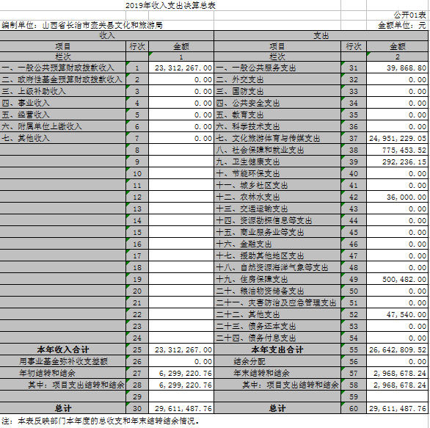

- 收入决算表
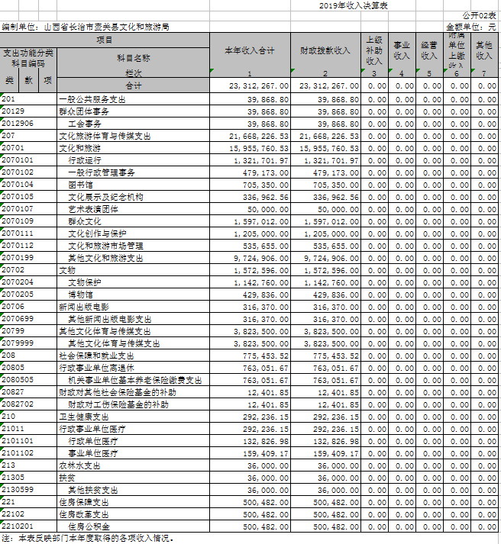
- 支出决算表
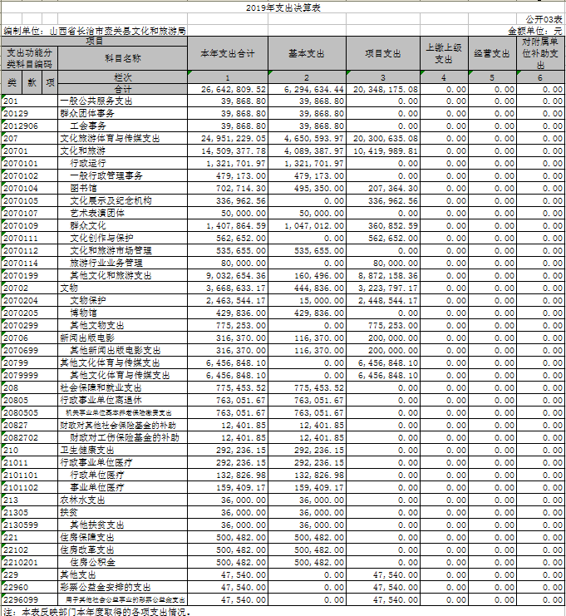
- 财政拨款收入支出决算总表
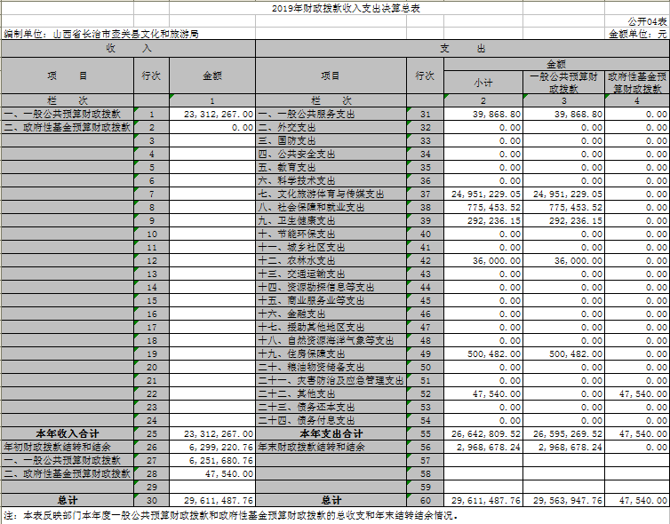
- 一般公共预算财政拨款支出决算表（一）
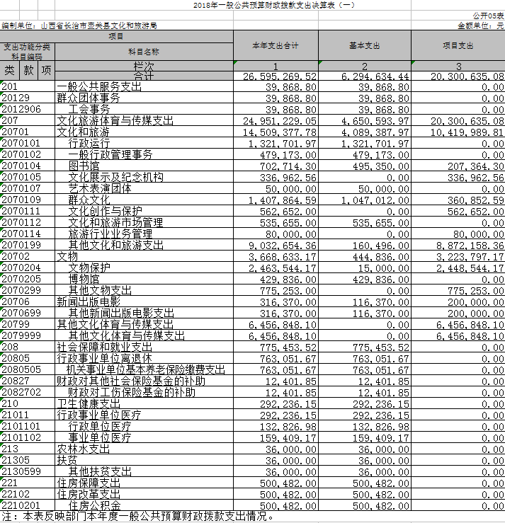
- 一般公共预算财政拨款支出决算表（二）
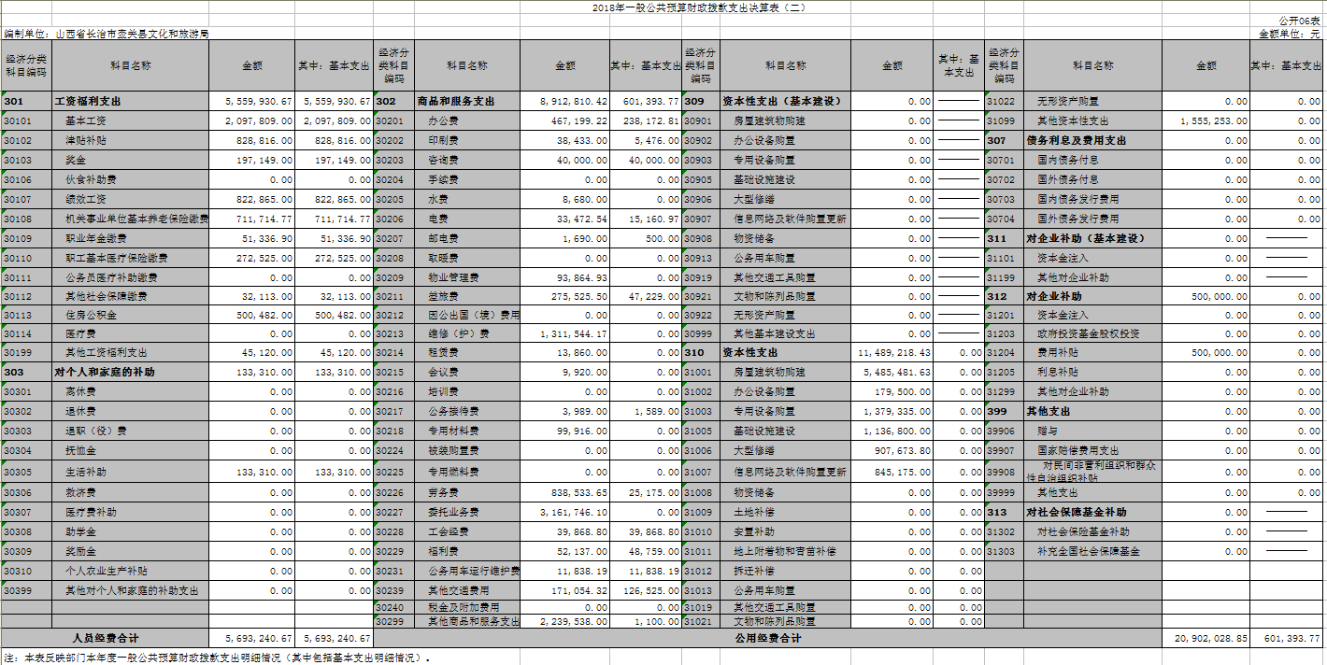
- 政府性基金预算财政拨款收入支出决算表
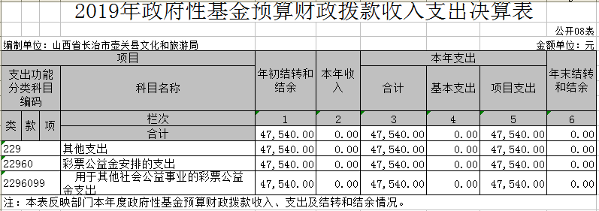
- 部门决算公开相关信息统计表
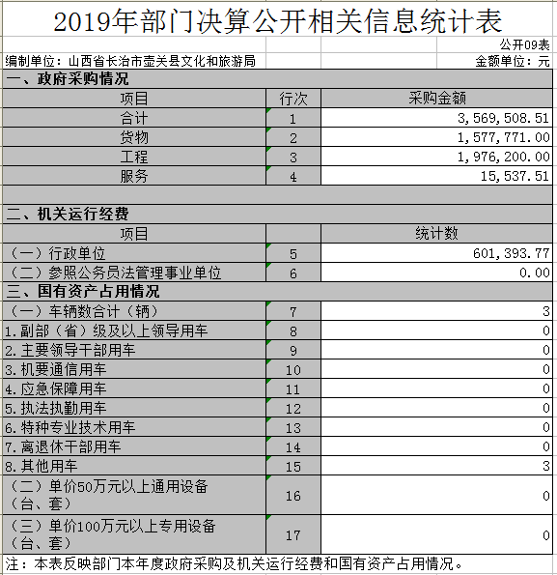
- 三公经费公开表
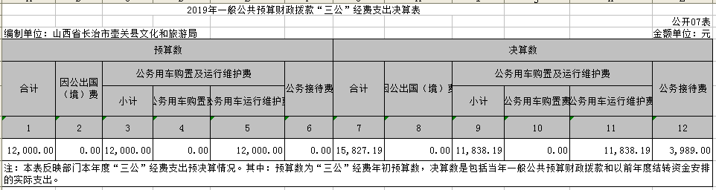
第三部分 2019年度部门决算报表分析
一、部门决算收支增减变化情况说明
1、2019年本部门收入2331.2267万元，其中：财政拨款收入2331.2267万元，为当年从财政取得的一般公共预算拨款和政府性基金预算拨款，与上年相比减少170.312816万元，减少6.81%。
2、2019年本部门支出合计2664.280952万元，其中：基本支出629.463444万元，占23.63%；项目支出2034.817508万元，占76.37%；经营支出0万元，占0 %。与上年相比，支出增加33.599106万元，增长1.28%。
二、机关运行经费执行情况说明
2019年本部门机关运行经费60.139377万元，比上年增加19.693176万元，增长48.69%。主要原因是机构改革单位合并。
三、三公经费增减变化原因情况说明
2019年一般公共预算安排的“三公”经费支出1.183819万元，比2018年减少2.120586万元，原因是公车改革，无公务用车。其中：因公出国（境）费用0万元，比上年减少（增加）0万元；公务接待费0万元，接待0批次，接待0人次，比上年减少（增加）0万元，公务用车运行维护费1.183819万元，比上年减少2.120586万元；公务用车购置费0元，比上年减少（增加）0万元。
四、政府采购支出情况说明
2019年本部门政府采购总额356.950851万元，其中：政府采购货物157.7771万元、政府采购工程197.62万元、政府采购服务1.553751万元。
五、国有资产占用情况说明
（1）、车辆情况：车辆3辆，价值46.277567万元。
（2）、房屋情况：面积7662平方米，价值8346.35861万元。
（3）、其他国有资产占有使用情况：各项资产均正常使用。
六、重点项目预算绩效情况说明
本部门2019年度实施重点项目共0个，涉及财政性资金合计0万元。0项目开展了绩效评价工作，评价结果0。
七、其他情况说明
无
第四部分 名词解释
对本部门公开情况中涉及到的专用名词进行解释（参考模板，各单位可根据本单位实际情况进行修改和完善）
（一）基本支出：指为保障机构正常运转、完成日常
工作任务而发生的人员支出和公用支出。
（二）项目支出：指在基本支出之外为完成特定行政任
务和事业发展目标所发生的支出。
（三）“三公”经费：指市直部门用一般公共决算安排的因公出国（境）费、公务用车购置及运行费和公务接待费。其中，因公出国（境）费反映单位公务出国（境）的国际旅费、国外城市间交通费、住宿费、伙食费、培训费、公杂费等支出；公务用车购置费反映公务用车车辆购置支出（含车辆购置税）；公务用车运行维护费反映单位按规定保留的公务用车燃料费、维修费、过路过桥费、保险费、安全奖励费用等支出；公务接待费反映单位按规定开支的各类公务接待（含外宾接待）支出。
（四）机关运行经费：指行政单位和参照公务员法管理的事业单位使用一般公共决算安排的基本支出中的日常公用经费支出。

